|  |  |  |  |
| --- | --- | --- | --- |
|  | Nations Unies | ECE/TRANS/WP.11/2021/12 | |
| _unlogo | **Conseil économique et social** | | Distr. générale  10 août 2021  Original : français |

**Commission économique pour l’Europe**

Comité des transports intérieurs

**Groupe de travail du transport des denrées périssables**

**Soixante-dix-septième session**

Genève, 26-29 octobre 2021

Point 6 de l’ordre du jour provisoire

**Manuel ATP**

Amendements au paragraphe 6. c) iii) de l’appendice 1 de l’annexe 1 du Manuel ATP  
Règles à respecter pour le montage des groupes encastrés et / ou muni de déflecteurs et les groupes sous châssis ou pouvant être déportés

Communication du Gouvernement de la France

Introduction

1. Certains groupes frigorifiques peuvent être installés dans les réservations des caisses, intégrés à des déflecteurs aérodynamiques ou disposer d’un condenseur installé dans le compartiment moteur ou sous le châssis du véhicule.

2. De telles conditions d’installation peuvent générer une dégradation de la performance attendue en raison d’une circulation d’air dégradée à l’entrée du condenseur.

3. Le manuel ATP permet de prendre en considération des dispositions particulières et de préciser les cas généraux définis dans les annexes de l’accord ATP.

I. Proposition d’amendement au manuel ATP

4. Il est proposé d’ajouter au manuel ATP au paragraphe 6. c) iii) de l’appendice 1 de l’annexe 1, le texte comme suit :

*« Les dispositions qui suivent sont destinées à expliciter le montage des groupes encastrés et/ou munis de déflecteurs et les groupes sous châssis ou pouvant être déportés. »*

***Engins concernés***

*Cas N°1 : Fourgons de série avec isolation intégrée et groupe partiellement encastré en pavillon :*

*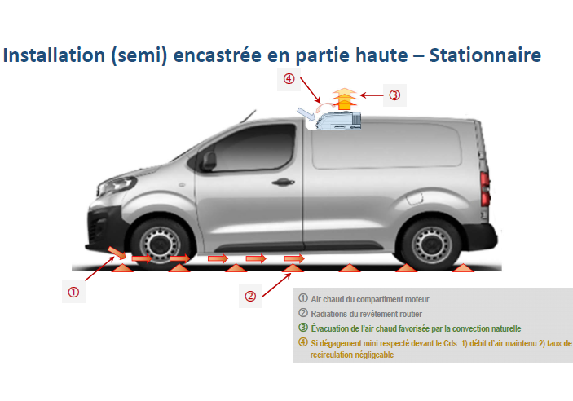*

*Cas N°2 : Fourgons de série avec isolation intégrée et groupe partiellement encastré en pavillon et avec présence d’un déflecteur de pavillon :*

*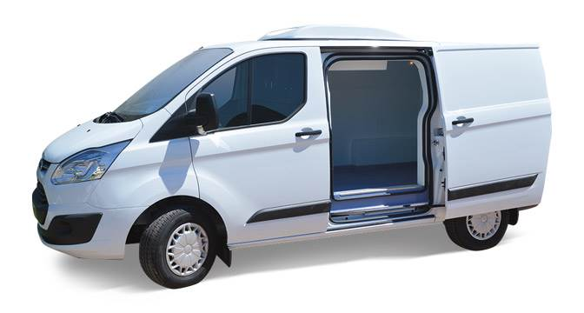*

*Cas N°3 : Châssis cabine carrossé avec groupe en face avant et présence d’un déflecteur en cabine :*

*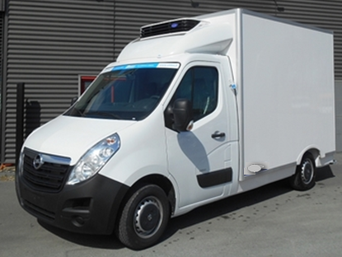*

*Cas N°4 : Fourgons de série avec isolation intégrée et groupe installé sous châssis ou dans le compartiment moteur :*

**

***Dispositions à appliquer par les constructeurs de dispositifs thermiques***

*Le constructeur doit préciser :*

*- Toutes les précautions constructives à respecter par le carrossier pour assurer des performances équivalentes à celles du rapport d’essai de type.*

*- Les distances minimales aux éléments de carrosserie à respecter pour assurer des performances équivalentes à celles du rapport d’essai de type.*

*L’autorité compétente appréciera les dispositions prises par le constructeur pour s’assurer que tous les cas de figure et leurs impacts ont été pris en compte dans le but de garantir des performances équivalentes à celles du rapport d’essai de type.*

***Dispositions à appliquer par les constructeurs de caisses isothermes***

*Le carrossier constructeur doit respecter, les préconisations définies par le constructeur de dispositif thermique. L’implantation du groupe devra, le cas échéant, faire l’objet d’une validation formelle par le constructeur de dispositif thermique si au moins une des exigences définies par le constructeur de dispositif thermique remet en cause les performances du groupe.*

*Les éléments de sécurité obligatoires ne sont pas un motif de dérogation aux spécifications définies par le constructeur de dispositif thermique. De plus, l’implantation du groupe ne devra pas remettre en cause la conformité du véhicule aux dispositions règlementaires et normatives autres que celles visées par la présente note.*

***Dispositions à appliquer par les monteurs de dispositifs thermiques***

*Le monteur de dispositif thermique devra respecter les prescriptions de montages définies par le constructeur du dispositif thermique, éventuellement amendées par le carrossier constructeur conformément aux dispositions du paragraphe précédent.*

*Toute autre modification devra faire l’objet d’une validation formelle par le constructeur de dispositif thermique.*

***Dispositions spécifiques à appliquer pour le montage des dispositifs thermiques encastrés***

*Cas n°1 :*

*Les instructions de montage doivent préciser que :*

*- Une distance minimale doit être assurée entre les parois de la cuvette d’encastrement et l’entrée d’air du condenseur ;*

*- Une profondeur maximale de la cuvette doit être assurée. La cuvette ne doit pas être plus profonde que la hauteur maximale de la partie condenseur du groupe.*

*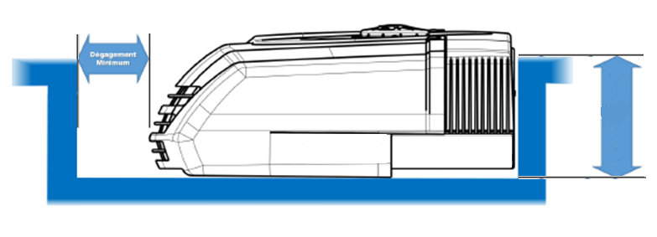*

**Profondeur Maximum**

*Cas n°2 :*

*Les instructions de montage doivent préciser que :*

*- En sus des conditions exigées pour le cas N°1 et dans le cas d’ajout d’un déflecteur, une section minimale de passage doit être assurée pour le flux d’air en entrée et en sortie du condenseur. Il doit être précisé que le montage du groupe et du capot est arasant.*

*Cas n°3 :*

*Les instructions de montage doivent préciser que :*

*- Le déflecteur doit, le cas échéant, être découpé pour permettre la circulation d’un flux d’air à l’entrée et à la sortie du condenseur. La section de passage minimale doit être assurée pour le flux d’air en entrée et en sortie de condenseur.*

**

II. Incidences

5. Cette modification précise les bonnes pratiques à respecter lors de la conception des engins équipés de tels dispositifs.